報道関係各位
2022年12月1日
ホクレン農業協同組合連合会

北海道の農業生産者に向けた営農情報を配信
アグリポートWeb開設
2022年12月1日より配信開始

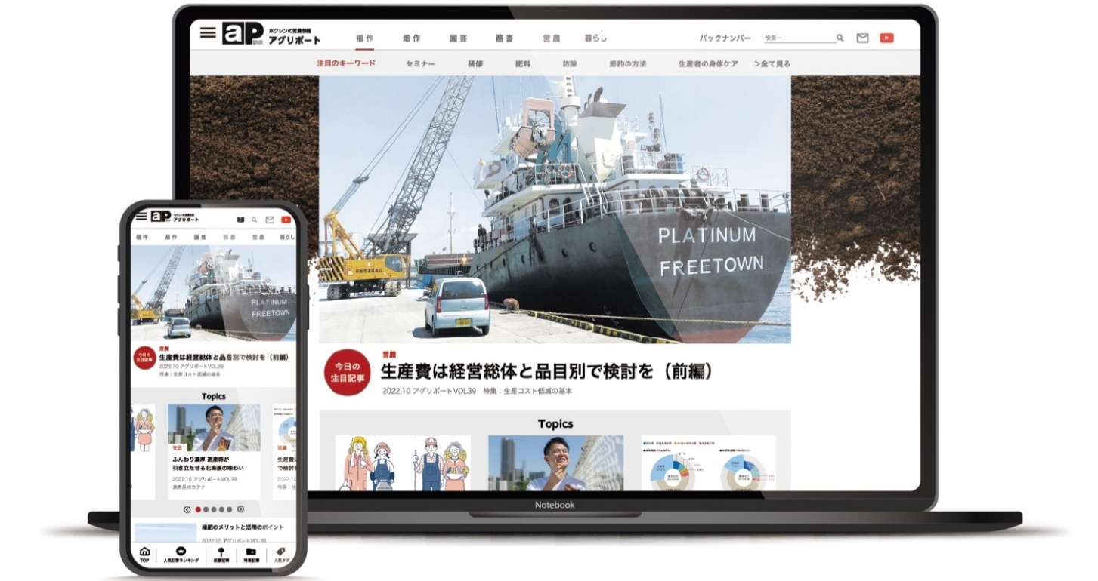
ホクレン農業協同組合連合会（本所：札幌市中央区北4条西1丁目3番地、代表理事会長：篠原 末治）は、これまで営農情報を発信してきた「ホクレンインフォメーション」をリニューアルし、北海道の農業生産者やJAの方々へ向けた各種営農情報を配信するサイト「アグリポートWeb」を2022年12月1日に開設しました。「ホクレンインフォメーション」で発信してきた情報に加えて、これまでフリーペーパーとして年6回発行してきた営農情報誌「アグリポート」の記事を中心に、生産現場に役立つ情報をわかりやすく、使いやすく配信します。
URL：https://agriport.jp

アグリポートWebの特徴
閲覧される方の利便性を第一に、営農形態別に記事を閲覧できます。また、知りたい情報に関する記事をピンポイントで表示するための検索機能もあります。過去のバックナンバーも保管していますので、読み返したい記事もご覧いただけます。今後は農業生産者、ＪＡ、関係機関の方々が必要とする情報を発信するためWebコンテンツを更に拡充していきます。
●営農に直接役立つ情報から、ファッション、家族関係まで幅広い話題を網羅しています。
●北海道の農業生産現場に役立つ確かな情報を厳選してお届けします。
●専門的な情報をわかりやすくお伝えする「特集」コーナーを充実させます。
●インフォメーションではタイムリーなニュースをお届けします。

アグリポートとは
営農情報誌「アグリポート」は、ホクレン農業協同組合連合会が北海道内の農業生産者やJAの方々へ営農活動全般に係る情報を提供するために2016年6月に発刊。以来、2022年12月号で40号となりました。
英語で農業を意味する「アグリ」と港を意味している「ポート」を組み合わせ、営農情報を船に例え、この情報誌が情報発信基地としての役割を担いたいという思いを込めて命名しています。


【概要】
アグリポートWeb
URL：https://agriport.jp

【本件に関するお問い合わせ先】
ホクレン農業協同組合連合会
農業総合研究所 営農支援センター 営農支援推進課
アグリポート編集事務局 担当 松橋、有田
〒060-0906 札幌市東区北6条東7丁目375番地
Tel：011-788-5467
fax：011-742-9202
e-mail：agriport@hokuren.jp

